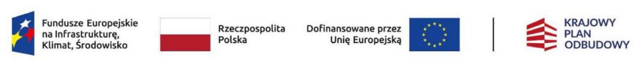OGŁOSZENIE


Gminny Punkt Konsultacyjno-Informacyjny
programu „Czyste powietrze”
zaprasza mieszkańców na spotkanie w sprawie dofinansowywania wymiany źródła ciepła w ramach w/w programu.
Spotkanie odbędzie się dnia 25.10.2024 r. o godz. 11.00
w sali Gminnego Ośrodka Kultury i Biblioteki w Wymiarkach
Wójt Gminy
/-/Lech Miszewski

